

12580管理后台
软件需求规格说明书

文档版本号： | V0.1 | 文档编号： | JKQ-PLTX-002
文档密级： | 内部公开 | 归属部门/项目： | 平台运营部
编写人： |  | 生效日期： | 2019-10-09

版权信息
本文件涉及之信息，属浙江融创信息产业有限公司所有。
未经浙江融创信息产业有限公司允许，文件中的任何部分都不能以任何形式向第三方散发。
修订页
日期 | 版本号 | 修订说明 | 修订人 | 审核人 | 批准人
2019-08-19 | V0.1 | 12580管理后台

目录
1 概述 4
2 产品架构及总技术方案 4
产品架构 4
技术方案 4
整体流程图 4
3 功能用例 5
内容类别（暂缓） 5
内容信息（暂缓） 6
意见反馈 9
密码审核 10
4 非功能性需求 11
安全需求 11
维护性 12
移植性 13
可靠性 13
可扩展性 13
性能需求 14
易用性与用户界面需求 14
系统运行环境需求 15
4.1.1 硬件平台 15
5 接口 16
用户界面 17
5.1.1 界面原型1 17
5.1.2 界面原型2 17
与外部软件接口 18
外部硬件接口 18
软件内部接口 18
通信接口 18
6 附件 18

概述

产品架构及总技术方案

产品架构

技术方案
[简单描述项目的技术路线或方案]
C/S架构，SSH三层架构，ORACLE数据库等

整体流程图

功能用例

内容类别（暂缓）
用例编号 | LXPB_UC_1
用例名称 | 内容类别
用例优先级 | 高
角色(执行者) | 平台运营人员
前置条件
基本事件流 | 执行者 | 系统响应
基本事件流 | 1.点击内容类别 | - 按下拉框中的父类别筛选信息
基本事件流 | 1.点击内容类别 | - 搜索  在输入框内输入关键字，点击【查询】按钮，列表显示查询结果
基本事件流 | 1.点击内容类别 | 1.3内容类别列表显示，字段如下：  1）父类别ID（父类别内容，父类id为0）  2）父类别  3）类别ID  4）类别名称  5）操作  支持分页，每页列表行数可选择。
基本事件流 | 2.点击【修改/查看】 | 2.1点击【修改/查看】，进入类别详情页  1）父类别  2）类别名称  3）应用位置  4）类别归属
基本事件流 | 2.点击【修改/查看】 | 2.2 点击保存，保存编辑信息；点击取消，返回上一页
基本事件流 | 3. 点击【添加】按钮 | 3.1进入类别详情页  1）父类别（若不选择指定的父类别，则创建类别为主类别；选择父类别，则创建类别为该父类别的子类别）  2）类别名称  3）应用位置  4）类别归属  点击【保存】，保存内容，后台自动生成类别，列表展示。点击【取消】返回列表页。
基本事件流 | 3. 点击【添加】按钮 | 3.2 点击保存，保存信息；点击取消，返回上一页
备选事件流 | 备选事件流
备选事件流 | 执行者 | 系统响应
备选事件流 | 1
异常事件流
异常事件流 | 执行者 | 系统响应
后置条件

扩展点
界面原型 | 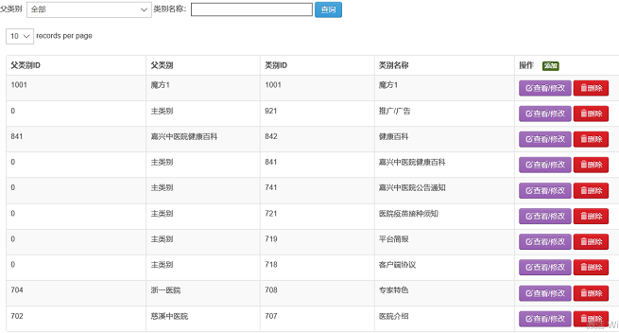  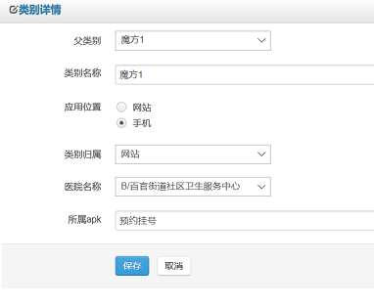

内容信息（暂缓）
用例编号 | LXPB_UC_2
用例名称 | 内容信息
用例优先级 | 高
角色(执行者) | 平台运营人员
前置条件
基本事件流 | 执行者 | 系统响应
基本事件流 | 1.点击内容信息 | - 按下拉框中的父类别筛选信息
基本事件流 | 1.点击内容信息 | - 搜索  在输入框内输入关键字，点击【查询】按钮，列表显示查询结果
基本事件流 | 1.点击内容信息 | 1.3内容信息列表显示，字段如下：  1）内容标题  2）内容来源  3）创建时间  4）是否审核  5）操作  支持分页，每页列表行数可选择。
基本事件流 | 2.点击【修改/查看】 | 2.1点击【修改/查看】，进入类别详情页  1）类别  2）是否置顶  3）截止日期  4）公告医院  5）手机显示位  6）内容标题  7）标题图片  8）手机图片  9）内容来源  10）来源（手机）  11）内容详情  点击【保存】，保存内容；点击【取消】，返回列表页。
基本事件流 | 2.点击【修改/查看】 | 2.2 点击保存，保存编辑信息；点击取消，返回上一页
基本事件流 | 3. 点击【删除】按钮 | 3.1 删除选中内容
 | 4.点击【添加】按钮 | 4.1进入内容详情页  1）类别  2）是否置顶  3）截止日期  4）公告医院  5）手机显示位  6）内容标题  7）标题图片  8）手机图片  9）内容来源  10）来源（手机）  11）内容详情  点击【保存】，保存内容；点击【取消】，返回列表页。
备选事件流 | 备选事件流
备选事件流 | 执行者 | 系统响应
备选事件流 | 1
异常事件流
异常事件流 | 执行者 | 系统响应
后置条件

扩展点
界面原型 | 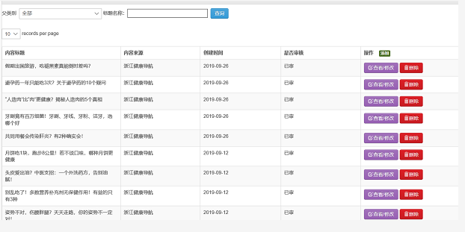  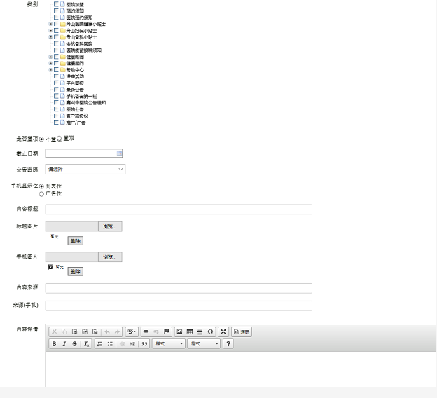

意见反馈
用例编号 | LXPB_UC_3
用例名称 | 意见反馈
用例优先级 | 高
角色(执行者) | 平台运营人员
前置条件 | 菜单位于用户管理的子菜单
基本事件流 | 执行者 | 系统响应
基本事件流 | 1.搜索 | 1.1搜索  在输入框内输入姓名，点击【查询】按钮，列表显示查询结果
基本事件流 | 2.列表 | 2.1 意见反馈列表显示，字段如下：  1）姓名  2）电话  3）邮箱  4）反馈内容  5）反馈时间  6）处理结果（已处理、未处理）  7）来源  8）版本号  9）操作：【意见处理】【删除】按钮  支持分页，显示数据总数，及当前页面显示的为第几条数据。可调整每页显示的信息数
基本事件流 | 3.点击【处理意见】 | 3.1点击【处理意见】，进入详情页  显示一下信息：  - 联系人（不可改）  - 联系电话（不可改）  - 联系邮箱（不可改）  - 是否发送短信（单选）  - 回复及短信内容（选择可发送短信时输入）
基本事件流 | 3.点击【处理意见】 | 3.2 点击【处理】，若选择发送短信，短信通知，文案为输入框填写内容，数据库保存处理者账号信息；  点击【取消】，返回列表页
基本事件流 | 4.点击【删除】 | 4.1删除此条反馈，提交删除信息时，提交删除信息的用户信息。
备选事件流 | 备选事件流
备选事件流 | 执行者 | 系统响应
备选事件流 | 1
异常事件流
异常事件流 | 执行者 | 系统响应
后置条件

扩展点
界面原型 | 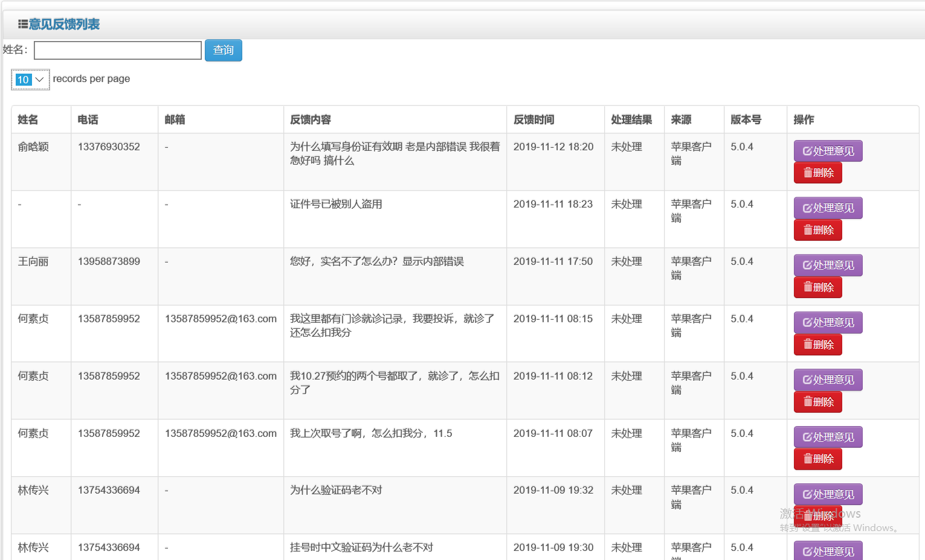  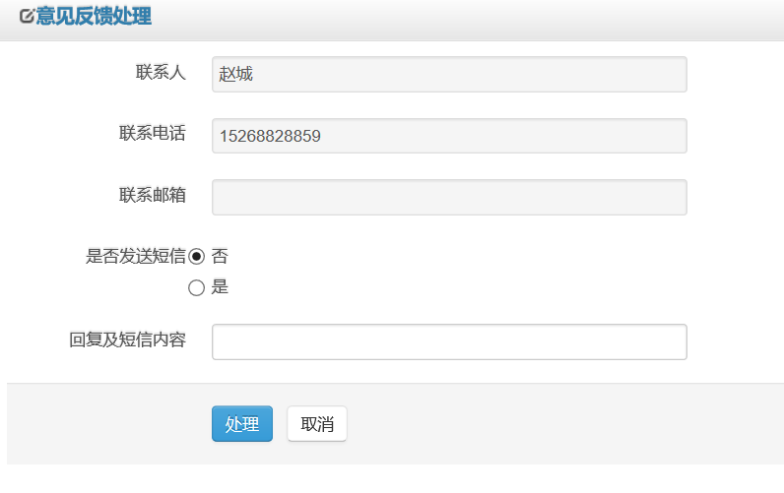

密码审核
用例编号 | LXPB_UC_4
用例名称 | 密码审核
用例优先级 | 高
角色(执行者) | 平台运营人员
前置条件 | 菜单位于用户管理的子菜单
基本事件流 | 执行者 | 系统响应
基本事件流 | 1.搜索 | 1.1 输入身份证号或手机号，点击搜索按钮，列表显示搜索结果。无结果，列表无内容。
基本事件流 | 2.列表显示 | 2.1显示列表，列表信息为：客户端用户忘记原始密码，无法接受验证短信且不记得挂号记录的用户提交的信息；用户提交审核信息，审核通过后用户密码重置。  列表展示字段如下：  - 编号  - 身份证  - 手机号  - 上传时间  - 状态（已处理、未处理）  - 操作：【处理】按钮  支持分页，显示数据总数，及当前页面显示的为第几条数据。可调整每页显示的信息数。
 | 3.点击【处理】按钮，跳转至重置密码详情页面 | 3.1显示证件号、手机号、及用户提交审核的身份证图片，图片支持旋转。  输入框为禁用状态，仅显示不支持修改。
 | 3.点击【处理】按钮，跳转至重置密码详情页面 | 3.2审核处理：下拉列表中选择审核通过或不通过，点击处理完成审核。  （1）审核通过，短信通知用户审核通过及重置后的密码，密码3天有效。短信文案：“待确认”。  重置密码规则：  a)12位数字、字母（区分大小写）、符号，必须同时含有至少2种  b)密码不能重号、连号，如：aaa，123, 3、不能与用户手机号与证件号中的4位连续相同；  （2）审核不通过，短信通知用户重新提交审核，短信文案：“待确认”。
 | 4.点击【取消】按钮 | 点击取消，返回列表页
备选事件流 | 备选事件流
备选事件流 | 执行者 | 系统响应
备选事件流 | 1
异常事件流
异常事件流 | 执行者 | 系统响应
异常事件流 | 1.已提交过审核信息的用户，再次提交审核 | 1.1 最先提交的审核未审核时：仅显示最先提交的待审核信息。  1.2 最先提交的审核已完成审核：显示最新提交的审核信息
后置条件

扩展点
流程图 | 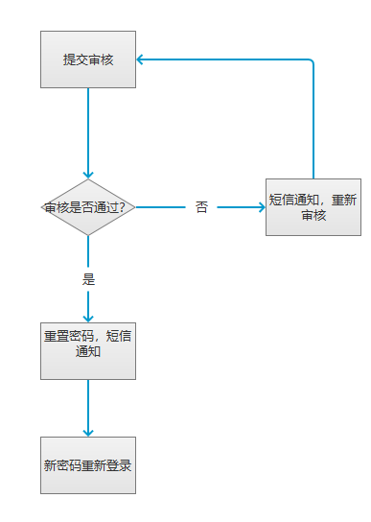
原型图 | 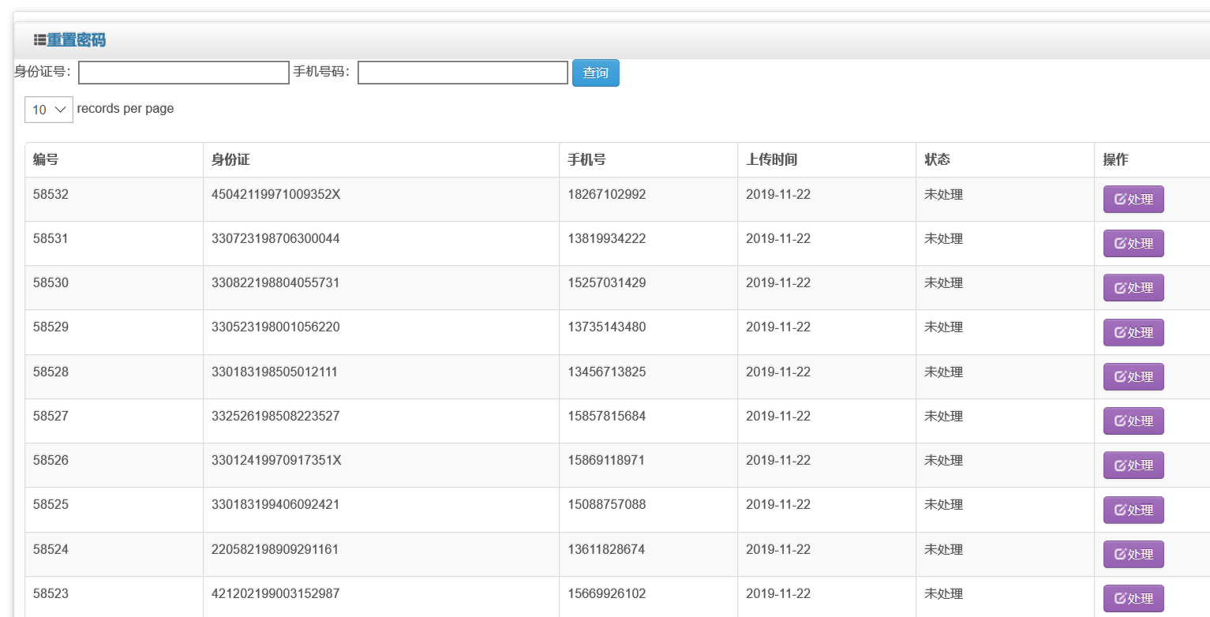

非功能性需求

安全需求
示例：根据国标《信息系统安全等级保护实施指南》，本方案将从物理层面、终端层面、主机网络层面、数据层面、应用层面以及贯穿五个层面的管理层面全方位、多层次的对青海省人力资源市场统一业务应用平台系统的安全进行设计，以下是青海省人力资源市场统一业务应用平台系统的整体安全架构。
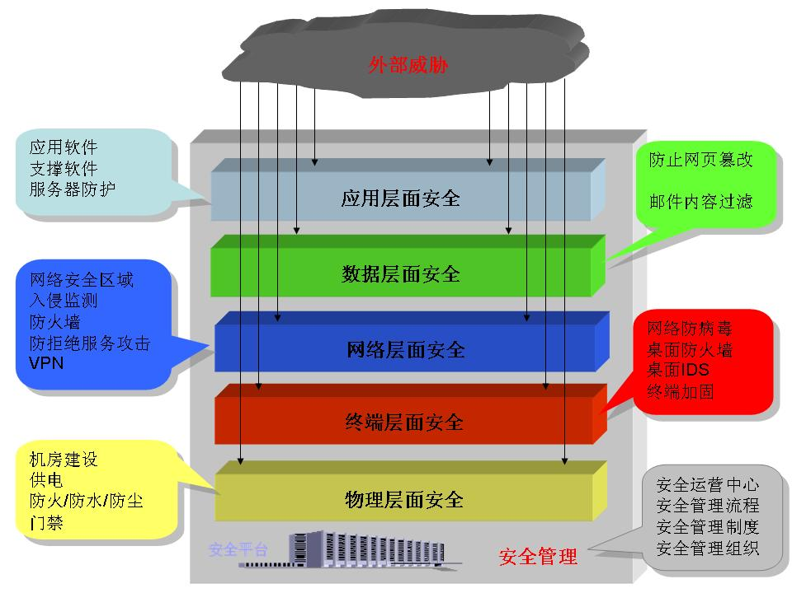
在5个技术层面进行设计的同时，还需要对信息系统的管理以及安全产品的集中管理进行设计和描述，从而形成一个整体的安全体系。
- 安全管理
主要从安全相关制度规范的建立来加强和落实安全思想和安全操作规范。
- 物理层面安全
物理层面安全为信息系统的安全运行和信息的安全保护提供基本的计算机、网络硬件设备、设施、环境、介质等方面的全面支持。
- 终端层面安全。
对信息系统中的终端以及主机节点进行安全评估、加固和安全维护，部署安全桌面系统等操作。
- 网络层面安全
网络层面安全为信息系统在网络环境的安全运行提供支持。一方面，确保网络系统的安全运行，提供有效的网络服务。另一方面，确保在网上传输数据的保密性、完整性、可用性、可控性和不可否认性等。通过访问控制、入侵监测、防病毒设备等安全设备实现网络的安全，同时对网络设备进行安全加固和维护。
- 数据层面安全
系统层面安全是在物理安全的基础上提供安全的操作系统和安全的数据库管理系统，以实现操作系统和数据库管理系统的安全运行以及对操作系统和数据库管理系统所存储、传输和处理数据的安全保护。
- 应用层面安全
应用层面安全是在物理、系统、网络等层面安全的支持下，实现用户安全需求所确定的安全目标。

维护性
示例1：要求开发团队人员和运维人员做好日志、记录、操作说明等诸多文档，经过系统测试后正式运营上线发现问题可以及时不漏保障系统正常运行。实现系统功能模块化、系统预置拓展空间、加大程序可控化。

移植性
示例：开发语言选择J2EE实现程序的跨平台开发，使程序可以再Windows、UNIX、linux、等操作系统上平行移植。

可靠性
示例：应能够连续24小时不间断工作，平均无故障时间>8760小时，出现故障应能及时报警，软件系统应具备自动或手动恢复措施，自动恢复时间<15分钟，手工恢复时间<12小时，以便在发生错误时能够快速地恢复正常运行，软件系统要防止消耗过多的系统资源而使系统崩溃。

可扩展性
示例：本期项目中，中心更新数据库、应用服务器、网关硬件设备，将按照最优性价比的原则，尽量选用先进的计算机设备，采用先进的技术手段，开发高可靠性、高性能的金融产品。所选主机系统在性能上留有一定的空闲，还可通过增加CPU板或内存等方式提高主机的处理能力，存储可通过增加硬盘等方法进行扩展。
新系统将分中心上收后，分中心仅做通讯通道，应用、数据集中于中心，使系统的可扩展性增强。当系统需进行业务扩展和处理能力扩展时，仅需在中心进行应用和硬件设备的升级。
分中心的渠道前置机上收至中心，在中心建立统一的渠道前置机，在渠道扩展上提高了系统的可扩展性。

性能需求
示例：并发用户数
系统用户：500用户。
- 平均响应时间
在不考虑网络因素的情况下：
（1）业务办理
单记录录入/修改的响应时间<=2秒
平均响应时间<=3秒
除单笔业务以外的其他业务响应时间<=3秒
（2）查询
单记录查询的响应时间<=3秒
平均响应时间<=4秒
除单笔业务以外的其他业务响应时间<=5秒
（3）统计
单笔统计的响应时间<=3秒
平均响应时间<=60秒
除单笔统计以外的其他统计响应时间<=1200秒
会计报表的响应时间<=180秒
（4）公众服务（触摸屏、自助式个人账户打印）
单记录处理的响应时间<=2秒
平均响应时间<=3秒
除单笔业务以外的其他业务响应时间<=3秒

易用性与用户界面需求
- 对系统框架，菜单结构等有什么要求
- 界面采用左中右布置，上。三级菜单
- 运行界面美观、简洁、大方，符合并突出行业及邮政11185的特点。
- 界面采用简单明了的表达方式，如树形结构、弹出式窗口。
- 具有缺省值、操作提示、自动检查、自动纠错功能。
- 软件功能符合使用人员的操作习惯。
- 能灵活地定义参数和处理规则，方便地采用符合自己业务特点的方案。
- 具有联机在线帮助功能，帮助信息使用中文且清晰、易理解。

系统运行环境需求
示例：高校固定资产管理系统对网络硬件环境没有特别要求，计算机可以通过细缆组网，也可以通过双绞线和HUB连接。此外，用户可以采用单网或双网，增强可靠性。系统可以运行在因特网、校园网、局域网等网络环境中。

硬件平台
示例：高校固定资产管理系统对于服务器由于需要安装数据库软件及工具软件，配置要求较高：
专业服务器，要求：IE：6.0及以上
CPU：Intel Pentium Xeon 双核
内存：4G 以上
硬盘：300G以上
光驱：24速以上
并口：有
网卡：100Mps
操作系统：Windows 2000 Server 或者以上
数据库系统： SQL Server 2005
安装杀毒软件（建议）
建议服务器高校固定资产管理系统专用，应安排专人负责定期维护，及时安装操作系统及数据库系统安全补丁，要有必要的防黑客攻击、防病毒措施，保证服务器安全。
对于客户机的要求较低：
要求：CPU:intel PIII 以上
内存：256M
硬盘：20G
网卡：10/100Mbs
安装杀毒软件（建议）
能够正常运行Windows 98/ME/2000/XP操作系统

接口

用户界面

界面原型1
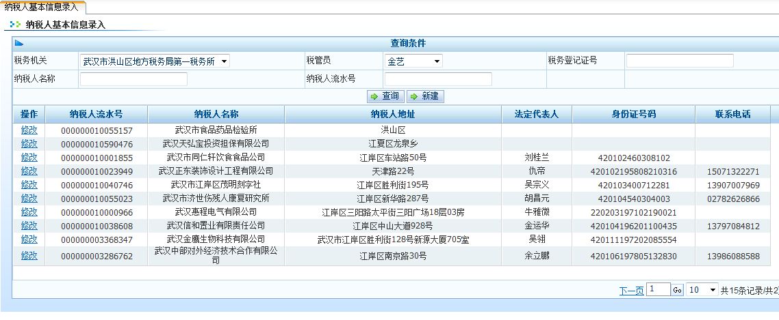

界面原型2

与外部软件接口

外部硬件接口

软件内部接口
//描述软件内部的接口，但不必要描述常规功能模块的页面与框架或平台或业务规则层或数据库或中间件的常见的接口。
//但需要描述功能模块之间要传递的接口。例如，某配置点自动检测到非法操作用户时，自动调用登陆用例及其接口。

通信接口

附件

